

รายงานวิจัยฉบับสมบูรณ์

โครงการการตรวจสอบและเตรียมความพร้อมโรงพยาบาลในพื้นที่เสี่ยงภัยแผ่นดินไหว: บทเรียนจากแผ่นดินไหวแม่ลาว

โดย…ธีรพันธ์ อรธรรมรัตน์ มหาวิทยาลัยมหิดล

พฤษภาคม 2561

สัญญาเลขที่ MRG5980243

รายงานวิจัยฉบับสมบูรณ์

โครงการการตรวจสอบและเตรียมความพร้อมโรงพยาบาลในพื้นที่เสี่ยงภัยแผ่นดินไหว: บทเรียนจากแผ่นดินไหวแม่ลาว

ธีรพันธ์ อรธรรมรัตน์ มหาวิทยาลัยมหิดล

สนับสนุนโดยสำนักงานกองทุนสนับสนุนการวิจัย

(ความเห็นในรายงานนี้เป็นของผู้วิจัย

สกว.ไม่จำเป็นต้องเห็นด้วยเสมอไป)

เอกสารแนบหมายเลข 2

**Abstract (บทคัดย่อ)**

**Project Code : MRG5980243**

**(รหัสโครงการ)**

**Project Title : Developing and identifying seismic vulnerability evaluation guideline for healthcare systems: a lesson learned from Mae Lao earthquake**

**(ชื่อโครงการ): โครงการการตรวจสอบและเตรียมความพร้อมโรงพยาบาลในพื้นที่เสี่ยงภัยแผ่นดินไหว: บทเรียนจากแผ่นดินไหวแม่ลาว**

**Investigator : Teraphan Ornthammarath Mahidol University**

**(ชื่อนักวิจัย): ธีรพันธ์ อรธรรมรัตน์ มหาวิทยาลัยมหิดล**

**E-mail Address : teraphan.orn@mahidol.ac.th**

**Project Period : 2 Year**

**(ระยะเวลาโครงการ): 2 ปี**

In 2014, a moderate earthquake occurred in Chiang Rai. This event took place within a populated area leading to high numbers of damaged buildings and infrastructures in epicentral area. It is proved for the first time in modern Thai history that destructive earthquakes not only occurred in neighbor countries but also seismogenic sources inside the country could capable of generating destructive earthquakes. Based on local authorities, more than 10,000 damaged buildings were needed to be assessed. One causality and numbers of injured people were reported. All hospitals in epicentral region need to be evacuated and forced to operate in a field hospital with a wide tent-like shelter for more than a month. Though being a seismic country, earthquake-resistant standards have not been effectively applied and guidelines have not been published and practiced for healthcare facilities in Northern Thailand. The possibility of hospital buildings not being functional during a large seismic event is very high. Examples of non-structural vulnerability assessment were shown from site specific surveys at Mae Lao hospital and information was gathered from local health authorities. A systematic structural and non-structural vulnerability assessment of healthcare facilities in Thailand and mitigation strategy would need to be developed. The preliminary findings show that there is necessity to develop such a methodology arose because of the non-applicability of similar methodologies used in other developed countries.

การเกิดแผ่นดินไหวเป็นภัยพิบัติที่เกิดจากธรรมชาติที่ไม่สามารถล่วงรู้และคาดการณ์ล่วงหน้าได้ ซึ่งการเกิดแผ่นดินไหวในแต่ละครั้งสามารถสร้างความเสียหายให้กับอาคารบ้านเรือนหรือสิ่งปลูกสร้างต่าง ๆได้ขึ้นอยู่กับในแต่ละครั้งที่เกิดแผ่นดินไหวเกิดแรงสั่นสะเทือนมากน้อยเพียงใด บางครั้งความเสียหายที่เกิดขึ้นเราสามารถรับรู้ได้เพียงแค่แรงสั่นสะเทือนเท่านั้นซึ่งส่งผลเพียงมนุษย์รู้สึกว่าพื้นดินสั่นไหว อาคารหรือตึกสูงๆไหวเพียงเบาๆแต่ในบางครั้งอาจเกิดความเสียหายต่ออาคารบ้านเรือนหรือสิ่งปลูกสร้างสูงๆ เช่น ตึก สำนักงาน คอนโด โรงแรม และอาจร้ายแรงถึงชีวิตคน เนื่องจากอาคารอาจพังถล่มมาทับคนได้ และเมื่อเกิดแผ่นดินไหว สิ่งที่สำคัญที่สุดคือโรงพยาบาล เนื่องจากเวลาเกิดแผ่นดินไหว อาจมีผู้ประสบภัยที่บาดเจ็บหรืออาจเสียชีวิตซึ่งต้องไปโรงพยาบาล โรงพยาบาลจึงไปที่สำคัญที่ต้องรับแรงแผ่นดินไหวได้

การเกิดแผ่นดินไหวส่วนใหญ่ในประเทศไทย จะเกิดบริเวณภาคเหนือและภาคตะวันตกเฉียงเหนือ เนื่องจากได้ตรวจพบว่าแถบบริเวณภาคเหนือและภาคตะวันตกเฉียงเหนือนั้น มีการตรวจพบรอยเลื่อนซึ่งมีโอกาสทำให้เกิดแผ่นดินไหวและก่อให้เกิดความเสียหายที่บริเวณจุดศูนย์กลางหรือบริเวณใกล้เคียงได้และหากกล่าวถึงเหตุการณ์แผ่นดินไหวที่ส่งผลกระทบต่อโรงพยาบาลนั้น เมื่อวันที่ 5 พฤศจิกายน 2557 ได้เกิดเหตุการณ์แผ่นดินไหว ซึ่งมีจุดศูนย์กลางอยู่บริเวณ ตำบลทรายขาว อำเภอพาน จังหวัดเชียงราย ขนาด 6.3 ที่ความลึก 7 กิโลเมตร และมีการเกิดอาฟเตอร์ช็อกต่อเนื่องหลายครั้ง ทำให้สถานบริการของกระทรวงสาธารณสุขได้รับความเสียหายทั้งหมด 7 แห่ง โดยเกิดที่จังหวัดเชียงรายทั้งหมด 5 แห่ง ได้แก่ รพ.เชียงรายประชานุเคราะห์ โรงพยาบาลแม่ลาว โรงพยาบาลพาน โรงพยาบาลส่งเสริมสุขภาพตำบลร่องคาน อำเภอพานและโรงพยาบาลสุขภาพตำบลใน อำเภอแม่ลาวและที่จังหวัดเชียงใหม่ 2 แห่ง ได้แก่ โรงพยาบาลนครพิงค์และโรงพยาบาลฝาง โดยจากการสำรวจเบื้องต้นพบว่า อาคารของโรงพยาบาลบางแห่งมีรอยร้าว แต่ไม่กระทบโครงสร้างอาคาร และได้มีการย้ายผู้ป่วยไปยังอาคารที่ปลอดภัยหรือเต็นท์นอกอาคารและทุกโรงพยาบาลยังสามารถเปิดให้บริการผู้ป่วยนอกได้ตามปกติ ยกเว้นที่ โรงพยาบาลเชียงรายประชานุเคราะห์และโรงพยาบาลแม่ลาว อาคารได้รับความเสียหายหนัก สามารถให้บริการได้เฉพาะเหตุฉุกเฉินเท่านั้น และกระทรวงสาธารณสุขต้องวางแผนรับมือกับเหตุแผ่นดินไหว กลุ่มจังหวัดทางภาคเหนือและภาคกลาง 20 จังหวัดที่มีรอยเลื่อนและมีแนวโน้มจะเกิดแผ่นดินไหว เช่น จังหวัดแม่ฮ่องสอน จังหวัดเชียงใหม่ จังหวัดเชียงราย จังหวัดตาก จังหวัดกาญจนบุรี ซึ่งทางผู้เชี่ยวชาญเผยว่าอาจจะมีแผ่นดินไหวขนาดย่อย หรืออาฟเตอร์ช็อก เกิดตามมาเป็นระยะ ๆ ซึ่งอาจก่อให้เกิดความเสียหายกับอาคาร บ้านเรือน และเป็นอันตรายกับประชาชนได้

ตามที่ได้กล่าวไว้ข้างต้นนั้นตระหนักได้ว่าในการเกิดแผ่นดินไหวในแต่ละครั้งทำให้เกิดความเสียหายต่ออาคารบ้านเรือนหรือโรงพยาบาลได้ ซึ่งความเสียหายเหล่านี้เกิดขึ้นเพราะโครงสร้างของอาคารไม่สามารถรับแรงที่เกิดขึ้นจากเหตุการณ์แผ่นดินไหวได้ จึงได้ทำการสำรวจประเภทบ้านใน อำเภอแม่ลาว จังหวัดเชียงราย เพื่อวิเคราะห์โอกาสที่จะเกิดความเสียหายเมื่อเกิดเหตุการณ์แผ่นดินไหวและศึกษาโครงสร้างโรงพยาบาลสุขภาพตำบล อำเภอแม่ลาว จังหวัดเชียงราย เนื่องจากโรงพยาบาลได้รับความเสียหาย จากเหตุการณ์แผ่นดินไหว

**Keywords : Earthquake, Hospital, Non-structural components**

**(คำหลัก): แผ่นดินไหว, โรงพยาบาล, ส่วนไม่ใช่โครงสร้าง**

**บทสรุปผู้บริหาร (Executive Summary)**

**เมื่อเกิดภัยพิบัติขึ้นในพื้นที่ โรงพยาบาลและสถานพยาบาลถือว่าเป็นสถานที่ที่มีส่วนสำคัญในการตอบสนอง ทางด้านบริการสาธารณสุข ให้กับประชาชนในพื้นที่ประสบภัย ทั้งในช่วงเริ่มต้นของการเกิดภัยพิบัติ (acute phase response) ช่วงต่อเนื่องหลังเหตุภัยพิบัติ (delayed phase response) และในระยะฟื้นฟู (recovery phase) ภายหลังภัยธรรมชาติ ซึ่งภารกิจของสถานพยาบาลในพื้นที่ประสบภัย นอกจากจะเป็นการดูแลผู้ป่วยและบาดเจ็บฉุกเฉินจากเหตุภัยพิบัติแล้ว ยังมีภารกิจในการให้การรักษาผู้ป่วยโรคเรื้อรัง และส่งเสริมสุขภาพอนามัยของประชาชนในพื้นที่ เนื่องมาจากว่าจะเป็นสถานที่ให้บริการภาวะฉุกเฉินดังนั้นการที่สถานพยาบาลในพื้นที่ประสบภัยสูญเสียศักยภาพในการให้บริการทางการแพทย์ไม่สามารถใช้การได้ภายหลังเกิดภัยพิบัติธรรมชาติ เช่น แผ่นดินไหว จึงเป็นการเสียโอกาสในการดูแลรักษาผู้ป่วย และประชาชนในพื้นที่ที่ประสบภัย ซึ่งมักมีความต้องการทางการแพทย์เพิ่มขึ้น**

**เนื่องมาจากความเสียหายที่เกิดกับสถานพยาบาลนั้น อาจแบ่งได้เป็น 1. ส่วนที่เป็นโครงสร้างอาคาร (structural) 2.ส่วนที่ไม่ใช่โครงสร้าง (non-structural) 3.อุปกรณ์ที่เกี่ยวข้องกับการให้บริการทางการแพทย์ (operational) และ 4. ระบบสาธารณูปโภค (ไฟฟ้า น้ำประปา ออกซิเจน และแก๊สที่ที่ใช้ทางการแพทย์)ระบบไฟฟ้าจึงเป็นปัญหาที่ซ้ำเติมกับประชากรในพื้นที่ประสบภัยธรรมชาติเป็นอย่างมาก โดย**

**การจัดระดับสถานพยาบาลโดยกระทรวงสาธารณสุข สถานพยาบาลจะถูกจัดออกแบ่งเป็นหลาย 3 ระดับ (ตามตารางที่ 1) ความเสียหายต่อสถานพยาบาลเหล่านี้ถึงแม้เกิดแค่บางแห่งแต่ก็อาจทำให้เกิดผลต่อความสามารถในการให้บริการในภาพรวมได้ เช่น หากโรงพยาบาลชุมชนเกิดพังถล่มภาระหน้าที่ของการคัดแยกแยกคัดกรองผู้ป่วยก็จะตกไปอยู่ที่โรงพยาบาลศูนย์ซึ่งก่อให้เกิดความล่าช้าในการรักษา**

**โดยแผ่นดินไหวเมื่อวันที่ 5 พฤษภาคม พ.ศ. 2557 ขนาด 6.3 ตามมาตราริกเตอร์ถือว่าเป็นแผ่นดินไหวขนาดกลางค่อนไปทางอ่อนแต่เป็นเหตุการณ์แผ่นดินไหวขนาดกลางครั้งแรกในประเทศไทยซึ่งเกิดขึ้นในบริเวณชุมชนที่มีประชากรอาศัยอยู่ โดยมีศูนย์กลางบริเวณ อำเภอ แม่ลาว จังหวัดเชียงราย โดยก่อนหน้านั้นประชากรส่วนใหญ่ในพื้นที่มีความคุ้นเคยกับแผ่นดินไหวขนาดเล็กในพื้นที่อยู่บ้างแต่แผ่นดินไหวในครั้งนี้ถือว่าเป็นแผ่นดินไหวขนาดกลางครั้งแรกที่เกิดใกล้กับสิ่งปลูกสร้างซึ่งไม่เหมือนในอดีตซึ่งแผ่นดินไหวส่วนใหญ่จะเกิดขึ้นในเขตไร้สิ่งปลูกสร้าง โดยภายหลังแผ่นดินไหวได้มีการรายงานผู้เสียชีวิต 1 ราย และบาดเจ็บเป็นจำนวนมาก และสถานพยาบาลที่อยู่ใกล้ที่สุดกับเหตุการณ์ครั้งนี้คือ โรงพยาบาลชุมชนแม่ลาวซึ่งอยู่ห่างจากศูนย์กลางแผ่นดินไหวประมาณ 7 กิโลเมตร โดยโรงพยาบาลแห่งนี้ได้รับผลกระทบความเสียหายและจำเป็นที่จะต้องอพยพผู้ป่วยทันทีภายหลังเหตุการณ์แผ่นดินไหว**

**ด้วยเหตุผลด้านโดยความไม่มั่นใจถึงสภาพโครงสร้างอาคารของโรงพยาบาลภายหลังแผ่นดินไหว ทำให้เกิดปัญหาต่อการกลับเข้าไปใช้งานอาคาร รวมถึงคำถามในการจัดการภายหลังเหตุการณ์แผ่นดินไหว โดย การศึกษานี้จัดทำขึ้นเพื่อประเมินความเสียหายโรงพยาบาลแม่ลาวภายหลังเหตุการณ์แผ่นดินไหวและทำการตรวจสอบถึงความพร้อมของโรงพยาบาลในการให้บริการหากเกิดเหตุการณ์แผ่นดินไหวที่รุนแรงขึ้นกว่าครั้งที่ผ่านมา โดยการศึกษาจะเน้นไปถึงความเกี่ยวเนื่องระหว่างความเสียหายและความสูญเสียโอกาสในการให้บริการสาธารณสุขกับประชาชนผู้ประสบภัยซึ่งจะเป็นบทเรียนสำคัญเพื่อที่จะลดจำนวนวันที่สถานพยาบาลต้องหยุดการให้บริการภายหลังสภาวะฉุกเฉินเนื่องจากภัยแผ่นดินไหว**

**ระบบการให้บริการสาธารณสุขและโรงพยาบาลในพื้นที่ศูนย์กลางแผ่นดินไหว**

**ระบบการให้บริการสาธารณสุขในจังหวัดเชียงรายมีการแบ่งพื้นที่บริการนั้นได้ถูกแบ่งออกเป็นรายอำเภอ โดยมีโรงพยาบาลชุมชนประจำแต่ละอำเภอ คอยดูแลและมีโรงพยาบาลศูนย์ตั้งอยู่ในที่ อำเภอเมือง จังหวัดเชียงราย โดยสถานพยาบาลในจังหวัดเชียงรายที่ต้องรับมือภายหลังเหตุการณ์แผ่นดินไหวเมื่อปี พ.ศ. 2557 คือ โรงพยาบาลเชียงรายประชานุเคราะห์ โรงพยาบาลแม่ลาว โรงพยาบาลแม่สรวย โรงพยาบาลพาน โดยแต่ละอำเภอนั้นมีประชากรประมาณ 224,000, 30,000, 77,000 และ 121,000 ตามลำดับ จำนวนประชากรที่สถานพยาบาลทั้งสี่แห่งต้องดูแลภายหลังแผ่นดินไหวรวมกันแล้วประมาณ 452,000 คน ภายหลังการเกิดแผ่นดินไหวทางโรงพยาบาลชุมชนในแต่ละอำเภอยังสามารถคัดแยกคัดกรองผู้ป่วยเบื้องต้นก่อนที่จะส่งผู้ป่วยหนักไปโรงพยาบาลเชียงรายประชานุเคราะห์ได้แต่โรงพยาบาลแม่ลาวสามารถรับได้แต่ผู้ป่วยกรณีฉุกเฉินเท่านั้น และจำเป็นที่จต้องส่งต่อผู้ป่วยในไปรักษาที่โรงพยาบาลเชียงรายประชานุเคราะห์ 17 คน โดยทุกโรงพยาบาลได้ทำการอพยพคนไข้ออกมาภายนอกอาคารภายหลังเหตุแผ่นดินไหว**

**โรงพยาบาลแม่ลาวนั้นเป็นโรงพยาบาลชุมชนซึ่งมีขนาดเตียง 30 เตียง และมีแพทย์เวชปฏิบัติทั่วไป GP ประจำการ 4 ท่าน โดยและมีบุคลากรทางการแพทย์สายสนับสนุนอีกประมาณ 160 คน โดยความสามารถของโรงพยาบาลชุมชนแห่งนี้เพื่อทำให้การรักษาในระดับขั้นปฐมภูมิและทุติยภูมิ และงานส่งเสริมสุขภาพท้องถิ่น โดยมี ส่วนงานต่างๆประกอบด้วย งานผู้ป่วยนอก ห้องทำคลอด งานผู้ป่วยใน งานทันตกรรม ห้องบริการทางตา ห้องปฎิบัติการวิทยาศาสตร์ หน่วยกำจัดเชื้อและอุปกรณ์การแพทย์ แพทย์แผนไทย โดยทั้งหมดนั้นอยู่ชั้นล่างของอาคาร มีเพียงฝ่ายบริหารและธุรการซึ่งอยู่ชั้นสองของอาคารหลักของโรงพยาบาล จากการสัมภาษณ์กับผู้บริหารโรงพยาบาลแม่ลาวพบว่าการตัดสินใจอพยพผู้ป่วยและการจัดตั้งโรงพยาบาลสนามในพื้นที่ว่างบริเวณโรงพยาบาลนั้นเนื่องมาจากว่าความไม่แน่ใจที่เกิดขึ้นกับโครงสร้างอาคารโรงพยาบาล โดยถึงแม้ภายหลังจะมีวิศวกรจากหลายๆหน่วยงานมาร่วมตรวจสอบโดยไม่พบความเสียหายหนักที่เกิดขึ้นกับอาคาร โดยความเสียหายส่วนใหญ่เกิดขึ้นกับส่วนที่ไม่ใช่โครงสร้างหลัก (Nonstructural damage) เช่น ผนัง ฝ้าเพดาน เพียงเล็กน้อย ส่วนระบบสาธารณูปโภค อันได้แก่ ระบบไฟฟ้า น้ำประปา และ ระบบสื่อสารสามารถใช้การได้ภายหลังเหตุการณ์แผ่นดินไหวโดย และให้ทางโรงพยาบาลสามารถกลับเข้าใช้งานอาคารได้ ความเสียหายส่วนใหญ่เกิดขึ้นกับส่วนที่ไม่ใช่โครงสร้างหลัก (Nonstructural damage) เช่น ผนัง ฝ้าเพดาน แค่เพียงเล็กน้อยเท่านั้น โดยระบบไฟฟ้า น้ำประปา และ ระบบสื่อสารสามารถใช้การได้ภายหลังเหตุการณ์แผ่นดินไหว แต่เนื่องมาจากว่าได้เกิดยังมีแผ่นดินไหว Aftershock ขึ้นตามมาอีกหลายครั้ง มากจึงทำให้ผู้ป่วย ญาติผู้ป่วย และเจ้าหน้าที่ไม่กล้ากลับเข้าไปในบริเวณอาคาร และจำเป็นที่ทางโรงพยาบาลจึงจำเป็นต้องให้บริการทำการดูแลรักษาผู้ป่วยภายนอกอาคารต่ออีกเป็นเวลา 2 สัปดาห์**

**ความเสียหายต่อตัวอาคารโรงพยาบาล**

**อาคารหลักของโรงพยาบาลแม่ลาวนั้นเป็นอาคารคอนกรีตเสริมเหล็กสองชั้น โดยอาคารหลักมีลักษณะสมมาตรซึ่งส่งผลดีต่อการกระจายแรงแผ่นดินไหว เสาชั้นล่างมีขนาด 30  30 ซม. ซึ่งมีขนาดใหญ่แตกต่างจากอาคารชาวบ้านโดยทั่วไปที่มีขนาดเสาเล็กกว่า 20  20 ซม. จึงทำให้ได้รับความเสียหายกว่ามาก อาคารโรงพยาบาลได้เปิดใช้งานในเมื่อปี พ.ศ. 2538 ซึ่งเป็นเวลาประมาณ 1 ปี การเปิดใช้ให้หลังเหตุการณ์แผ่นดินไหวที่ อำเภอ พาน เมื่อวันที่ ในปี พ.ศ. 2537 เป็นเวลาประมาณ 1 ปี และ 2 ปีก่อนการประกาศโดยกฎกระทรวงฉบับที่ 49 โดยกระทรวงมหาดไทยเกี่ยวกับแผ่นดินไหว ได้ออกมาเมื่อในปี พ.ศ. 2540 ดังนั้นอาคารหลักของโรงพยาบาลแม่ลาวจึงเป็นอาคารที่ถูกออกแบบโดยไม่ได้ให้รองรับแผ่นดินไหวมีความเสี่ยงจากการไม่ได้รับการออกแบบให้รองรับเหตุแผ่นดินไหว จากผลการสำรวจสภาพความเสียหายของโรงพยาบาลแม่ลาวพบว่ามีความเสียหายบริเวณผนังอาคาร ฝ้า และ บริเวณรอยต่อเชื่อมตัวอาคาร โดยความเสียหายส่วนใหญ่ไม่ได้เป็นส่วนงานโครงสร้างอาคาร ทางด้านส่วนโครงสร้างอาคารนั้นไม่พบความเสียหายแต่อย่างใด โดยบริเวณผนังที่เสียหายนั้นเนื่องมาจากว่าเป็นผนังที่ก่อสร้างเพิ่มเติมระหว่างสองอาคาร ดังนั้นจึงเป็นผนังขนาดใหญ่กว่าปกติ โดยรอยผนังบ่งชี้ได้ถึงการถล่มของผนังสามารถที่อาจถล่มลงมาทับผู้ใช้อาคารได้หากแผ่นดินไหวครั้งที่ผ่านมารุนแรงกว่านี้**

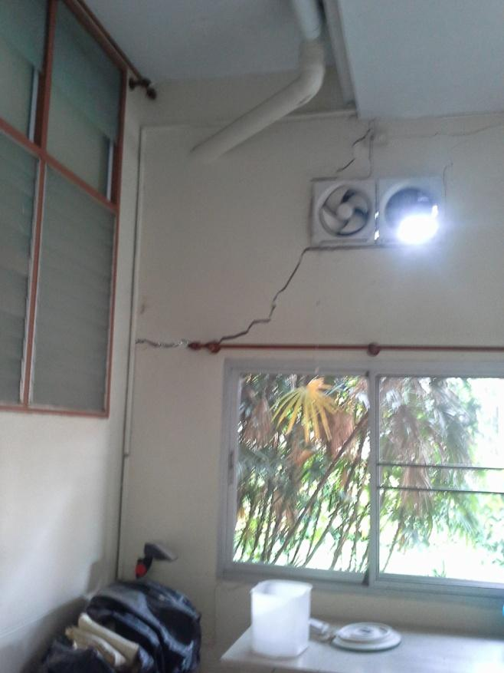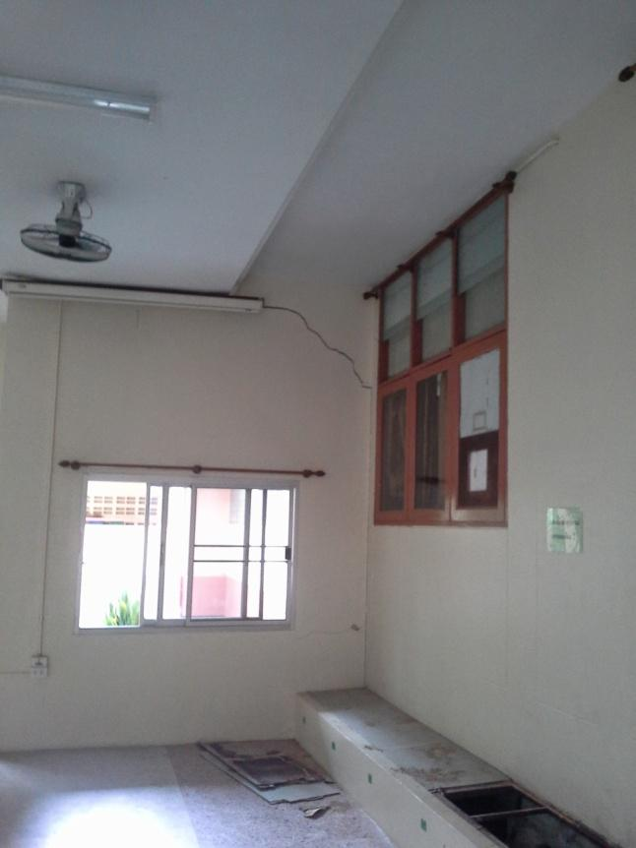

รูปที่ 1. Observed cracks on infill wall if the ground shaking was larger this wall would collapse inside the buildings.

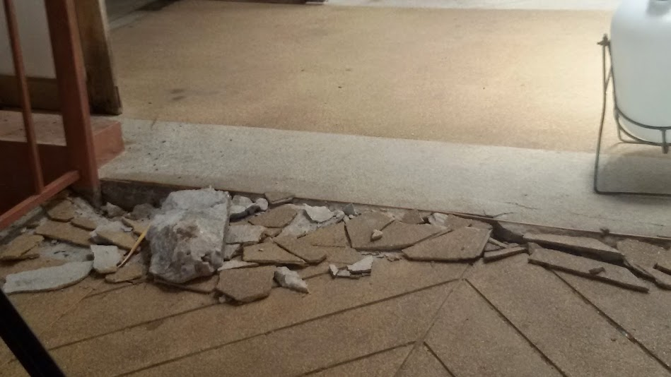

รูปที่ 2. Observed cracks between two adjacent buildings since there is very minimum distance between these two structures.

**ความเสียหายของโรงพยาบาลต่อแผ่นดินไหว**

**ความเสี่ยงต่อการเกิดเสียหายของโรงพยาบาล (Risk) ที่สามารถเกิดขึ้นได้ภายหลังเหตุการณ์แผ่นดินไหวนั้นเกิดขึ้นเนื่องมาจาก เหตุภัยพิบัติ (Hazard) ซึ่งในที่นี้ก็คือ ความรุนแรงของแผ่นดินไหว (Hazard) และ ความอ่อนแอของสิ่งปลูกสร้าง (Vulnerability) โดยมีความเกี่ยวพันกันคือ**

**ความเสียหายของโรงพยาบาล (Risk) = ความรุนแรงของแผ่นดินไหว (Hazard) X ความอ่อนแอของสิ่งปลูกสร้าง (Vulnerability)**

**โดยหากที่เราต้องการที่จะลดความเสียหายของที่เกิดจากจุดอ่อนด้านโครงสร้างของโรงพยาบาลเนื่องมาจากแผ่นดินไหว การปรับปรุงโครงสร้างของอาคาร การเตรียมพร้อมเพื่อลด ความอ่อนแอของสิ่งปลูกสร้างเป็นเพียงหนทางเดียวเท่านั้นที่จะทำได้ การจัดการลดจุดอ่อนทางโครงสร้าง จะต้องทำควบคู่ไปทั้งความอ่อนแอของสิ่งปลูกสร้างจำเป็นที่จะต้องแบ่งออกเป็น 2 ส่วน คือ งานโครงสร้าง (Structural components) และ งานส่วนที่ไม่ใช่โครงสร้าง (Nonstructural components) โดยตัวอย่างของงานโครงสร้าง เช่น ขนาด เสา คาน ที่รับน้ำหนักของอาคาร และ ตัวอย่างของงานส่วนที่ไม่ใช่โครงสร้างคือ ผนัง ฝ้าเพดาน อุปกรณ์การแพทย์ เป็นต้น โดยเนื่องจากว่าโรงพยาบาลนั้นเป็นสิ่งปลูกสร้างที่แตกต่างไปจากอาคารประเภทอื่นเนื่องมาจากภายในอาคารจะประกอบไปด้วยระบบไฟฟ้า ประปา ท่อแก๊สแก็ส และ เครื่องมือทางการแพทย์ ซึ่งล้วนแล้วแต่มีความสำคัญต่อภารกิจการให้ดูแลรักษาผู้ป่วย โดยเฉพาะผู้ป่วยวิกฤติฉุกเฉิน ที่ต้องได้รับการรักษาทันทีการดำเนินการใช้งานสถานพยาบาลในภาวะวิกฤติ และมูลค่าของอุปกรณ์เหล่านี้ก็มีราคาแพงมีมูลค่าสูง จัดหาทดแทนได้ยาก และล่าช้า ดังนั้นอาจทำให้เกิดความล่าช้าในการจัดหาอุปกรณ์ทดแทนในกรณีที่เกิดความเสียหายต่ออุปกรณ์เหล่านี้ ดังนั้น ระบบเหล่านี้ต้องมีการสำรวจและพิจารณาถึงการปรับปรุงให้ดีขึ้นเพื่อรองรับแรงแผ่นดินไหวการปรับปรุงเพื่อลดจุดอ่อนทางด้านโครงสร้าง และที่ไม่ใช่โครงสร้าง เพื่อให้มีความต้านทานต่อเหตุแผ่นดินไหว สามารถช่วยให้โรงพยาบาลรอดพ้นจากภัยพิบัติ และสามารถให้บริการทางการแพทย์แก่ประชาชนในพื้นที่ประสบภัยได้อย่างต่อเนื่อง และเต็มศักยภาพ**

**ในอดีตวิศวกรแผ่นดินไหวส่วนใหญ่จะคอยตรวจสอบความสามารถของโครงสร้างหลักของอาคารเพื่อลดความเสียหายต่อแผ่นดินไหว แต่ทว่าสำหรับอาคารที่มีความสำคัญการคำนวณเพื่อลดความเสียหายต่องานส่วนที่ไม่ใช่โครงสร้างก็เริ่มมีความจำเป็นจึงได้มีการนำงานส่วนที่ไม่ใช่โครงสร้างมากำหนดเอาไว้ในระดับความเสียหายที่ผู้ใช้อาคารคาดหวังให้เกิดขึ้นภายหลังเหตุการณ์แผ่นดินไหวโดยเสนอตามที่ FEMA 396 ได้เสนอสามารถแบ่งได้สี่ระดับความปลอดภัยคือ**

**1. ระดับความเสียหายเล็กน้อยสามารถใช้งานอาคารต่อได้ทันที (Operational Level) เพื่อป้องกันการสูญเสียโอกาสในการใช้งานอาคารภายหลังเหตุการณ์แผ่นดินไหว**

**2. ระดับความเสียหายเล็กน้อยสามารถใช้งานอาคารได้ (Immediate Occupancy Level) เพื่อป้องกันความเสียหายของอาคารและยังสามารถใช้หลบภัยได้โดยอาจมีต้องซ่อมแซมบ้างแต่เล็กน้อย**

**3. ระดับความเสียหายมากแต่ไม่เกิดอันตรายต่อชีวิต (Life Safety Level) เพื่อป้องกันให้อาคารไม่เกิดการถล่มแต่อาจไม่สามารถปฏิบัติงานใช้งานต่อได้ภายหลังแผ่นดินไหว**

**4. ระดับความเสียหายมากและอาคารไม่ถล่ม (Collapse Prevention Level) เพื่อป้องกันให้อาคารไม่เกิดการถล่มและไม่สามารถปฏิบัติงานได้ภายหลังแผ่นดินไหว**

|  |  |  |  |  |
| --- | --- | --- | --- | --- |
|  | Collapse Prevention Level | Life Safety Level | Immediate Occupancy Level | Operational Level |
| Structural components | **โครงสร้างอาคารยังแบกรับน้ำหนักได้แต่ส่วนโครงสร้างอาคารเสียหายอย่างหนัก อาคารอาจถล่มได้** | **โครงสร้างอาคารยังแบกรับน้ำหนักได้แต่ส่วนโครงสร้างอาคารเสียหายบ้าง** | **โครงสร้างอาคารยังแบกรับน้ำหนักได้ส่วนโครงสร้างอาคารไม่เสียหาย** | **โครงสร้างอาคารยังแบกรับน้ำหนักได้ส่วนโครงสร้างอาคารไม่เสียหาย** |
| Nonstructural components | **อุปกรณ์ทุกอย่างเสียหายหนักและไม่สามารถใช้การได้** | **อุปกรณ์เสียหายมาก** | **อุปกรณ์สามารถใช้งานได้แต่อาจต้องมีการ calibrate เครื่องมือใหม่** | **อุปกรณ์สามารถใช้งานได้ทันที** |

**โดยการจัดระดับความเสียหายนั้นจำเป็นเพื่อนำมาใช้ประโยชน์ในการจัดลำดับความสำคัญในการสร้างหรือปรับปรุงอาคารที่มือยู่หรือจะสร้างใหม่ให้มีความปลอดภัยตามความเสียหายที่ยอมรับได้ เช่น การปรับปรุงสถานพยาบาลทุกแห่งภายในจังหวัดเชียงรายให้มีความปลอดภัยในระดับ Operational Level ได้ทันทีนั้นอาจจะที่ต้องใช้งบประมาณเป็นจำนวนมาก จึงอาจที่จะจัดความสำคัญโดยให้การปรับปรุงโรงพยาบาลศูนย์มีความปลอดภัยระดับ Operational Level แต่โรงพยาบาลชุมชนมีความปลอดภัยในระดับ Immediate Occupancy Level เป็นต้น**

**การสำรวจความอ่อนแอจุดอ่อนด้านโครงสร้างของโรงพยาบาล**

**การที่จะจัดลำดับความปลอดภัยของโรงพยาบาลได้นั้นจำเป็นที่จะต้องทำการสำรวจความอ่อนแอจุดอ่อนของโรงสถานพยาบาล โดยในที่นี้จะเน้นถึงการสำรวจงานส่วนที่ไม่ใช่โครงสร้างซึ่งเป็นตัวชี้วัดถึงระดับความปลอดภัยในระดับ Immediate Occupancy Level กับ Operational Level โดยอ้างอิงตาม FEMA E-74 (2011) ได้ทำการแบ่งประเภทของงานส่วนที่ไม่ใช่โครงสร้างออกเป็นประเภทต่างๆเพื่อให้เกิดความเข้าใจตามแต่ละประเภทการใช้งานและสามารถแบ่งออกได้เป็น 3 ประเภทคือ**

**1. ส่วนสถาปัตยกรรม (Architectural components) เช่น ผนัง ฝ้าเพดาน กระจก ป้ายอาคาร**

**2. ส่วนงานระบบ (Mechanical, electrical, and plumbing, MEP, components) เช่น งานระบบไฟฟ้า ประปา แก๊สแก็ส งานระบบระบายอากาศ**

**3. ส่วนเฟอร์นิเจอร์ อุปกรณ์การแพทย์ (Furniture, fixture & equipment, FF&E, components) เช่น ชั้นวางหนังสือ คอมพิวเตอร์ เครื่อง X-ray**

**จากการสัมภาษณ์ผู้บริหารโรงพยาบาลแม่ลาว และภาพกล้องวงจรปิดในช่วงเวลาที่เกิดเหตุพบว่า แผ่นดินไหวเมื่อวันที่ 5 พฤษภาคม พ.ศ. 2557 นั้นไม่ได้ส่งผลต่อส่วนที่ไม่ใช่โครงสร้างมากนักแตกต่างจากที่คาดเอาไว้ในตอนต้นเนื่องจากว่าจุดศูนย์กลางแผ่นดินไหวค่อนข้างใกล้กับโรงพยาบาล โดยอาจจะเนื่องมาจากว่าและส่วนงานการบริการทางด้านสาธารณสุขของโรงพยาบาลแม่ลาวนั้นตั้งอยู่ที่ชั้นล่างจึงทำให้ความรุนแรงของการสั่นไหวน้อยกว่าชั้นสองซึ่งเปรียบเทียบได้กับภาพกล้องวงจรปิดที่ทางโรงพยาบาลได้เก็บเอาไว้**

**โดยการลงพื้นที่สำรวจการเตรียมพร้อมรับมือแผ่นดินไหวพบว่าโรงพยาบาลมีปัจจัยความอ่อนแอปัจจัยที่สามารถปรับปรุงในหลายๆกรณีภายในตัวอาคาร ระบบสาธารณูปโภค เครื่องมือแพทย์ และ การเตรียมพร้อมด้านความปลอดภัย โดยจะนำเสนอตามลำดับประเภทของส่วนที่ไม่ใช่โครงสร้าง**

**ปัจจัยเสี่ยงในส่วนสถาปัตยกรรม**

**กระจก**

**การระบายอากาศที่ดีเป็นสิ่งสำคัญต่อสุขภาพผู้ป่วยภายในโรงพยาบาลแต่ทว่าในบริเวณเสี่ยงต่อแผ่นดินไหวนั้นกระจกอาจเกิดการแตกและหล่นลงมาใส่เจ้าหน้าที่สาธารณสุขหรือคนไข้ได้ ดังนั้นการป้องกันในเบื้องต้นคือการย้ายบริเวณที่ทำงานหรือเตียงผู้ป่วยไม่ให้อยู่ใกล้กระจกจนเกินไปและทำการเคลือบกระจกด้วยฟิลม์นิรภัยเพื่อป้องกันกระจกแตกได้**

|  |  |  |
| --- | --- | --- |
| ระดับความปลอดภัยที่เกิดขึ้นหากมีการปรับปรุง | จำนวนที่พบ | วิธีการแก้ไข |
| **Life Safety Level** | **มาก** | **ย้ายเตียงผู้ป่วยและที่ทำงานให้ห่างจากหน้าต่าง และ ทำการติดฟิลม์นิรภัย** |

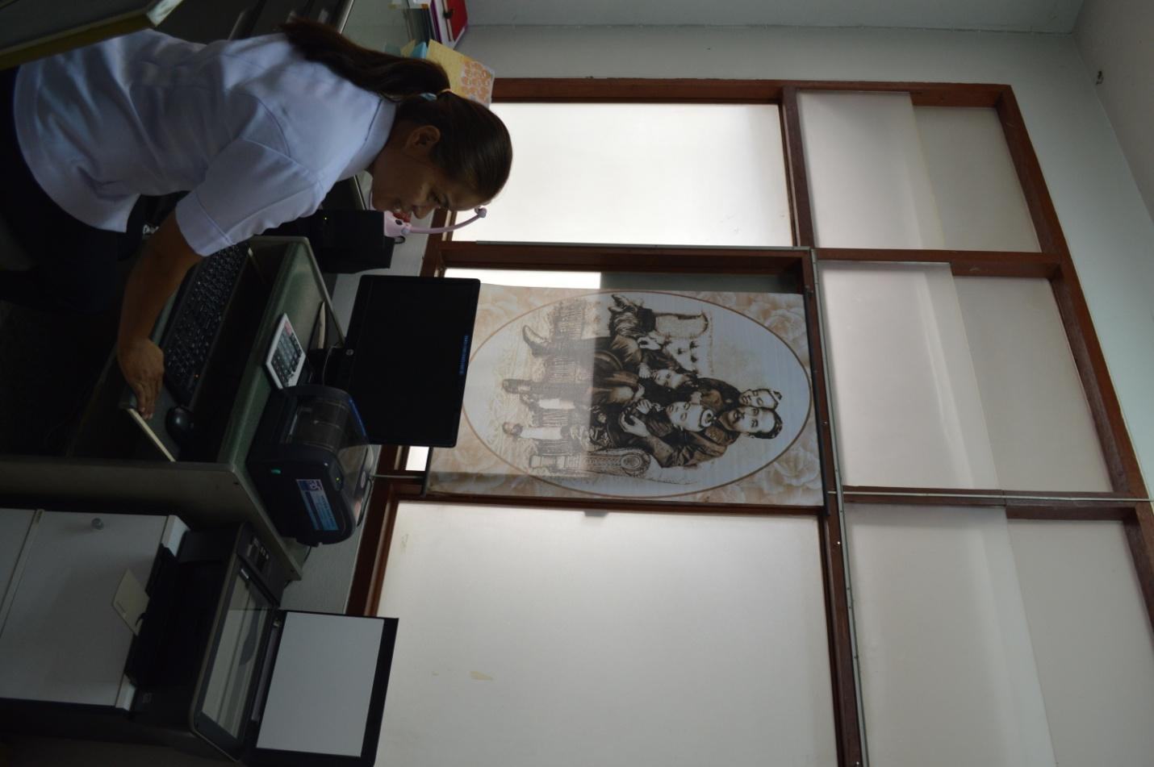

**รูปที่ 3. ความปลอดภัยระดับ Life safety level จะเกิดขึ้นได้ถ้ามีการปรับปรุงกระจกโดยรอบสถานพยาบาล**

**ผนังอาคาร**

**โดยปกติแล้วผนังอาคารเป็นสาเหตุหลักในการที่ทำให้เกิดการเสียชีวิตแทบจะทุกครั้งที่เกิดแผ่นดินไหวในบ้านของประชาชนทั่วไป แต่ผนังอาคารที่ก่อสร้างตามหลักวิศวกรรมเช่นโรงพยาบาลหรือโรงเรียนจะพบความเสียหายได้น้อยกว่ามาก แต่อย่างไรก็ตามการสร้างผนังอาคารที่มีขนาดใหญ่เกินไปก็พบความเสียหายได้เช่นกัน โดยบริเวณที่พบความเสียหายคือผนังอาคารที่ก่อสร้างต่อเติมขึ้นมาระหว่าง สองอาคารซึ่งทำให้ผนังมีขนาดใหญ่เกินไปโดยส่วนใหญ่แล้วผนังที่พบว่ามีความเสียหายจะเป็นผนังที่มีขนาดใหญ่เกินกว่า 3 × 3 เมตร**

|  |  |  |
| --- | --- | --- |
| ระดับความปลอดภัยที่เกิดขึ้นหากมีการปรับปรุง | จำนวนที่พบ | วิธีการแก้ไข |
| **Life Safety Level** | **ปานกลาง** | **ผนังอาคารระหว่างการก่อสร้างต้องยึดให้แน่น หรือ ใช้ผนังไฟเบอร์บอร์ดและยึดให้แน่นกับเสาและคาน** |

**ฝ้าเพดาน**

**โดยปกติความเสียหายต่อฝ้าเพดานนั้นจะพบเฉพาะในบริเวณชั้นสองของอาคารเนื่องมาจากว่าการสั่นไหวของอาคารบนชั้นที่อยู่สูงจะมากกว่าชั้นล่าง โดยฝ้าเพดานนั้นปกติจะก่อสร้างโดยใช้เหล็กตัว T ยึดและมีเพียงสายเอ็นซึ่งโยงลงมาจากหลังคาเมื่อแรงแผ่นดินไหวมากระทำจะทำให้ เหล็กตัว T หรือฝ้าเพดานหล่นลงมาได้ โดยประเทศไทยยังไม่ได้มีมาตรฐานการคำณวนขนาดฝ้าเพดานในเขตแผ่นดินไหว แต่มาตรฐาน ASCE7-10 ได้กำหนดไว้ว่าฝ้าเพดานที่มีพื้นที่ใหญ่กว่า 100 ตารางเมตรนั้นจำเป็นที่จะต้องมีการเสริมกำลังฝ้าเพดานโดยใช้เหล็กที่หนาขึ้นมายึดแทนเส้นเอ็นธรรมดา**

|  |  |  |
| --- | --- | --- |
| ระดับความปลอดภัยที่เกิดขึ้นหากมีการปรับปรุง | จำนวนที่พบ | วิธีการแก้ไข |
| **Immediate Occupancy Level** | **มาก** | **บริเวณฝ้าเพดานที่กว้างมากกว่า 100 ตารางเมตร เช่นห้องประชุม ต้องทำการปรับปรุงเสริมความแข็งแรงของฝ้าเพดาน** |

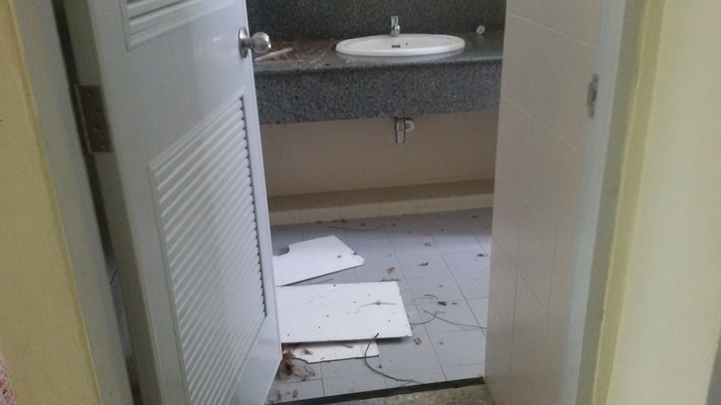

**รูปที่ 4 การติดตั้งฝ้าเพดานโดยมีเหล็กตัว T และใช้น็อตยึดกับคานคอนกรีตเสริมเหล็ก ฝ้าเพดานร่วงหล่นลงมาบริเวณชั้นสองของอาคารแพทย์แผนไทย**



**รูปที่ 5 สภาพความเสียหายของฝ้าเพดาน และ ระบบหลอดไฟฟ้า และ ระบบระบายอากาศที่โรงพยาบาล Los Angeles เนื่องจากแผ่นดินไหวขนาด 8.8 ที่ประเทศชีลีเมื่อปี พ.ศ. 2553**



**รูปที่ 6 สภาพการเสริมความแข็งแรงของฝ้าเพดานเพื่อรองรับแผ่นดินไหวในกรณีที่ฝ้าเพดานมีน้ำหนักมากและมีขนาดใหญ่มากกว่า 100 ตารางเมตร**

**อาคารชนกัน**

**ส่วนใหญ่แล้วอาคารภายในโรงพยาบาลจะมีส่วนที่ต่อเชื่อมกันระหว่างตึกโดยบางช่วงอาจจะเป็นแค่เพียงทางเดินกันฝนและแดดแต่หากการก่อสร้างไม่ได้มีการเผื่อระยะห่างไว้เพียงพอ ก็จะทำให้โครงสร้างทั้งสองซึ่งอยู่ติดกันกระแทกกันได้ตอนเกิดแผ่นดินไหว โดยการแก้ปัญหาสามารถทำได้โดยการทำรอยต่อระหว่างโครงสร้างอาคารให้มีขนาดกว้างขึ้น โดยในการคำนวณของตึกสูงจำเป็นต้องใช้วิศวกรที่มีความเชี่ยวชาญรู้มาคำนวณถึงระยะห่างที่เหมาะสม เช่น ระยะห่างระหว่างโครงสร้างทั้งสองประมาณ 10 ซ.ม.**

|  |  |  |
| --- | --- | --- |
| ระดับความปลอดภัยที่เกิดขึ้นหากมีการปรับปรุง | จำนวนที่พบ | วิธีการแก้ไข |
| **Immediate Occupancy Level** | **มาก** | **บริเวณระหว่างโครงสร้างจำเป็นที่จะต้องเผื่อระยะห่างเพื่อกันการกระแทกของโครงสร้างระหว่างเกิดแผ่นดินไหว** |

**ปัจจัยเสี่ยงในส่วนงาน ระบบสาธารณูปโภค**

**ถังแก๊ส**

**ปกติแล้วในโรงพยาบาลจำเป็นที่จะต้องมีถังอ็อกซิเจนออกซิเจนและแก๊สแก็สไว้เพื่อใช้กับอุปกรณ์ต่างๆ แต่ทว่าถังแก็สแก๊สเหล่านี้หากไม่ได้มีการยึดเอาไว้กับผนังกำแพงที่แข็งแรงก็อาจที่จะทำให้ถังแก็สแก๊สหล่นเสียหายและเกิดไฟไหฟม้ตามขึ้นมาได้**

|  |  |  |
| --- | --- | --- |
| ระดับความปลอดภัยที่เกิดขึ้นหากมีการปรับปรุง | จำนวนที่พบ | วิธีการแก้ไข |
| **Life Safety Level** | **มาก** | **ควรทำการยึดถังแก๊สติดกับผนังเพื่อกันความเสียหายที่จะเกิดขึ้นเนื่องจากแรงแผ่นดินไหว** |

**5. อ้างอิง**

* ศูนย์ประสานงานและตรวจสอบอาคาร จ.เชียงราย 2557
* Ornthammrath and Warnitchai, 2016 “The 5 May 2014 MW 6.1 Mae Lao (Northern Thailand) earthquake: Interpretations of recorded ground motion and structural damage”, Earthquake Spectra

**กิตติกรรมประกาศ**

This study is supported by the Thailand Research Fund, Office of the Higher Education Commission, and Faculty of Engineering, Mahidol University under contract no.TRG5780243 and MRG5980243, and it is gratefully acknowledged.

เอกสารแนบหมายเลข 3

**Output จากโครงการวิจัยที่ได้รับทุนจาก สกว.**

1. ผลงานตีพิมพ์ในวารสารวิชาการนานาชาติ

- Teraphan Ornthammarath and Pennung Warnitchai (2016) The 5 May 2014 MW 6.1 Mae Lao( Northern Thailand) earthquake: Interpretations of recorded ground motion and structural damage. Earthquake Spectra In-Press. doi: <http://dx.doi.org/10.1193/081814EQS129M>

- Saw Htwe Zaw, Teraphan Ornthammarath & Nakhorn Poovarodom (2017) Seismic Reconnaissance and Observed Damage after the Mw 6.8, 24 August 2016 Chauk (Central Myanmar) Earthquake, Journal of Earthquake Engineering, DOI: 10.1080/13632469.2017.1323050

1. การนำผลงานวิจัยไปใช้ประโยชน์

* เชิงพาณิชย์ (มีการนำไปผลิต/ขาย/ก่อให้เกิดรายได้ หรือมีการนำไปประยุกต์ใช้โดยภาคธุรกิจ/บุคคลทั่วไป)

N/A

* เชิงนโยบาย (มีการกำหนดนโยบายอิงงานวิจัย/เกิดมาตรการใหม่/เปลี่ยนแปลงระเบียบข้อบังคับหรือวิธีทำงาน)

ผลการวิจัยจากชุดโครงการ “โครงการการตรวจสอบและเตรียมความพร้อมโรงพยาบาลในพื้นที่เสี่ยงภัยแผ่นดินไหว: บทเรียนจากแผ่นดินไหวแม่ลาว” ได้สร้างชุดความรู้และบุคลากรวิจัยในการประเมินปัจจัยเสี่ยงของอาคารสาธารณสุขต่อแผ่นดินไหวและวิธีการประเมินอาคารที่ได้รับความเสียหาย ซึ่งข้อมูลที่ได้มีการใช้ประโยชน์ในการกำหนดนโยบายเพื่อเตรียมความพร้อมในการพัฒนามาตรฐานสำหรับอาคารสาธารณสุขที่อยู่ในพื้นที่เสี่ยงภัยแผ่นดินไหวต่อไป

* เชิงสาธารณะ (มีเครือข่ายความร่วมมือ/สร้างกระแสความสนใจในวงกว้าง)

“โครงการการตรวจสอบและเตรียมความพร้อมโรงพยาบาลในพื้นที่เสี่ยงภัยแผ่นดินไหว: บทเรียนจากแผ่นดินไหวแม่ลาว” ได้รวบรวมข้อมูลลักษณะเสี่ยงของอาคารสาธารณสุขที่ไม่ปลอดภัยจากแผ่นดินไหว โดยได้จัดพิมพ์ในวารสาร หนังสือพิมพ์ บทสัมภาษณ์ เพื่อให้ประชาชนทั่วไปมีความเข้าใจถึงประเภทอาคารที่ไม่ปลอดภัยต่อแผ่นดินไหวต่อไป

* เชิงวิชาการ (มีการพัฒนาการเรียนการสอน/สร้างนักวิจัยใหม่)

จากผลการดำเนินงานโครงการ “โครงการการตรวจสอบและเตรียมความพร้อมโรงพยาบาลในพื้นที่เสี่ยงภัยแผ่นดินไหว: บทเรียนจากแผ่นดินไหวแม่ลาว” โดยสามารถพัฒนาวิธีประเมินลักษณะประเภทอาคารที่เสี่ยงภัยต่อแผ่นดินไหวสำหรับอาคารสาธารณสุขในประเทศไทย ซึ่งโครงการนี้สามารถสร้างองค์ความรู้ใหม่ (Journal paper) และผลิตบุคลากรทางด้านวิศวกรรมแผ่นดินไหวของประเทศ สร้างประเด็นวิจัยใหม่เพื่อใช้ในการออกแบบผนังอาคารให้มีความปลอดภัยยิ่งขึ้นต่อไป

1. อื่นๆ (เช่น ผลงานตีพิมพ์ในวารสารวิชาการในประเทศ การเสนอผลงานในที่ประชุมวิชาการ หนังสือ การจดสิทธิบัตร)

- ธีรพันธ์ อรธรรมรัตน์ ถอดบทเรียนอาคารสีแดงจากแรงแผ่นดินไหว วารสารประชาคมวิจัย ฉบับที่ 123 ปีที่ 21 เดือน กันยายน - ตุลาคม หน้าที่ : 10 2558

- Teraphan Ornthammarath and Pennung Warnitchai (2015) A note on ground motion recorded during Mw 6.1 Mae Lao (Northern Thailand) earthquake on 5 May 2014. the Tenth Pacific Conference on Earthquake Engineering (PCEE) in Sydney, Australia

- Teraphan Ornthammarath and Pennung Warnitchai (2015) Seismic Performance of Non-Engineered Residential Buildings in the 2014 Mae Lao Earthquake . the Tenth Pacific Conference on Earthquake Engineering (PCEE) in Sydney, Australia